Санкт-Петербургский национальный исследовательский университет информационных технологий, механики и оптики.

Факультет СУиР

Практическое задание №1

Выполнил:

Студент группы R3336

Полянский Константин

Санкт-Петербург 2019

Пример результатов выполнения скрипта изображен на рисунках: 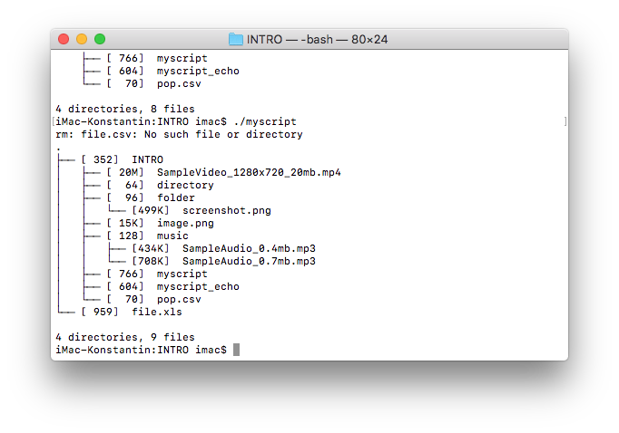

Рисунок . Вывод терминала

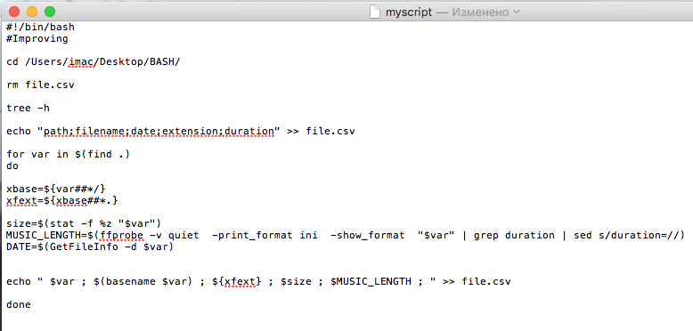

Рисунок . Содержание скрипта

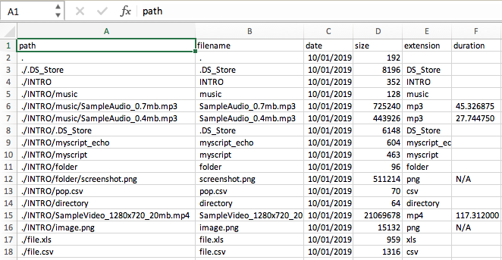

Рисунок . Таблица с данными